<https://github.com/DieArZu/Proyecto_intro>

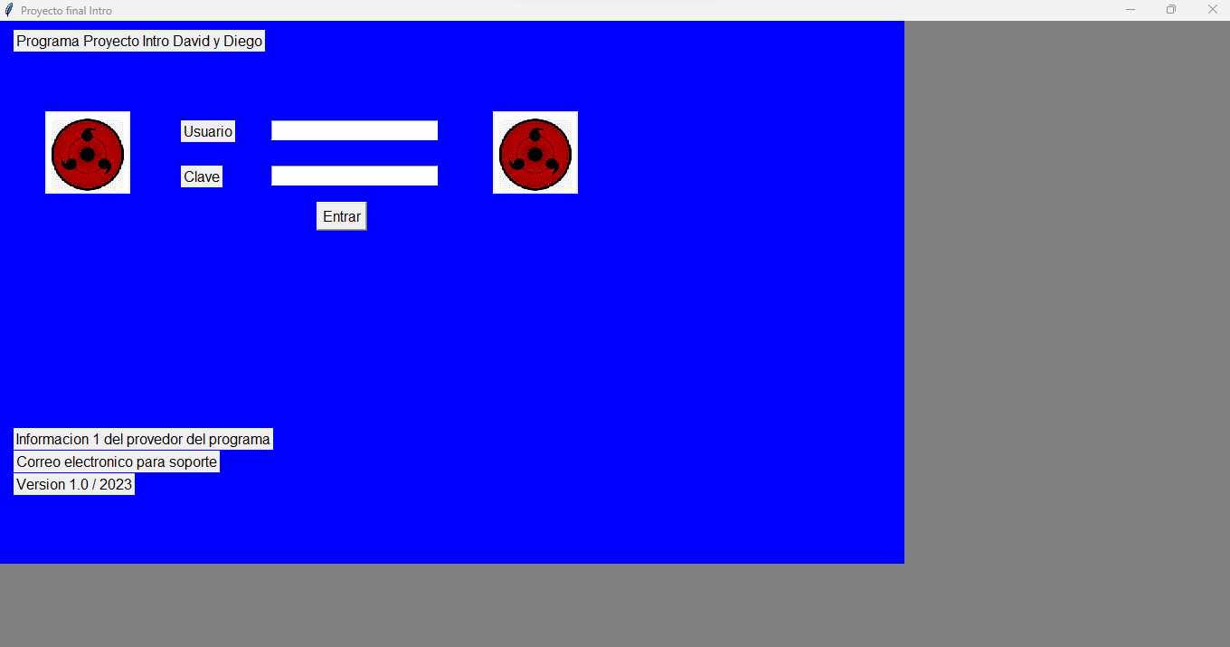

import os

os.system("cls")

from tkinter import *

raiz=Tk()

raiz.title("Proyecto final Intro")

raiz.resizable(10,10)

raiz.geometry("650x650")

raiz.config(background="grey")

miframe=Frame(raiz, width=1000, height=600)

miframe.config(bg="blue")

miframe.pack(side=LEFT, anchor=N)

usuario=StringVar()

clave=StringVar()

Titulo=Label(miframe,text="Programa Proyecto Intro David y Diego",font="80").place(x=15,y=10)

miimagen=PhotoImage(file="diegoaz.gif")

imagen1=Label(miframe, image=miimagen).place(x=50, y=100)

imagen2=Label(miframe, image=miimagen).place(x=545, y=100)

entrausuario=Entry(miframe,textvariable=usuario)

entrausuario.place(x=300,y=110)

entrausuario.config(fg="blue",justify="center",font="20")

user=Label(miframe,text="Usuario",font="20").place(x=200,y=110)

entraclave=Entry(miframe,textvariable=clave)

entraclave.place(x=300,y=160)

entraclave.config(show="*",fg="blue",justify="center",font="20")

clave=Label(miframe,text="Clave",font="20").place(x=200,y=160)

piedepag1=Label(miframe,text="Informacion 1 del provedor del programa",font="5").place(x=15,y=450)

piedepag1=Label(miframe,text="Correo electronico para soporte",font="5").place(x=15,y=475)

piedepag1=Label(miframe,text="Version 1.0 / 2023",font="5").place(x=15,y=500)

#def funentrar():

#    usuario=entrausuario.get()

#    clave=entraclave.get()

botonentrar=Button(miframe,text="Entrar") #command=funentrar)

botonentrar.config(fg="Black",font="50")

botonentrar.place(x=350,y=200)

raiz.mainloop()